
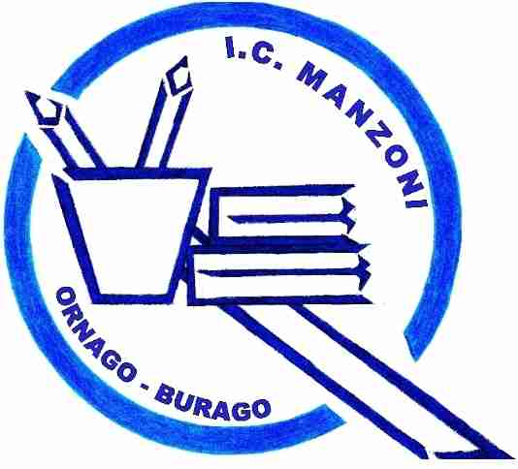
Ministero dell’Istruzione, dell’Università e della Ricerca
ISTITUTO COMPRENSIVO STATALE “A. MANZONI”
ORNAGO - BURAGO DI MOLGORA
Via Carlo Porta, 6 – 20876 ORNAGO (MB)
e-mail: MIIC8CN00P@istruzione.it pec: MIIC8CN00P@pec.istruzione.it
www.icornagoburago.gov..it
Tel. 039/6010320 – Fax 039/6919145
Codice univoco ufficio UF04KS
C.F. 94030930153 C.M. MIIC8CN00P

Alunno/a ………………………………………………………………………………………………………….. nato/a a …………………………………………………...………………. il …………………………………..
Ha frequentato la scuola media di ………………………………………...……. nella classe …………….. dal ………………………….. al ……………………………
Assenze: ………………………………………………………………………………...………………………..

Lingua straniera: ………………………………….……….. Insegnamento della religione : SI' NO

MATERIA | ARGOMENTI TRATTATI | OSSERVAZIONI SUGLI APPRENDIMENTI
Religione
Italiano
Storia/Geografia
Lingua straniera
Scienze Matem.
Ed. tecnica
Ed. artistica
Ed. musicale
Ed. fisica

IL COORDINATORE

______________________________________

